Уважаемый обучающийся, все работы выполняются в рабочих тетрадях по математике. Работа выполняется синей пастой.

Тема: Формулы для тангенсов.
Цель: ознакомить обучающихся с формулами для тангенсов и способствовать обучению применения формул при вычислениях.
1. Записать формулы.
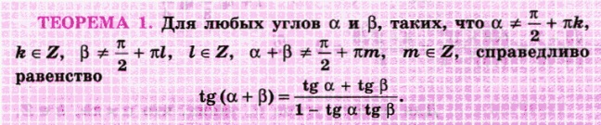
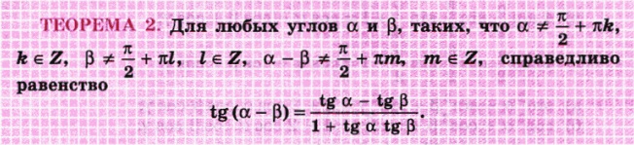
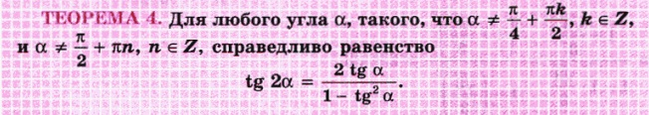
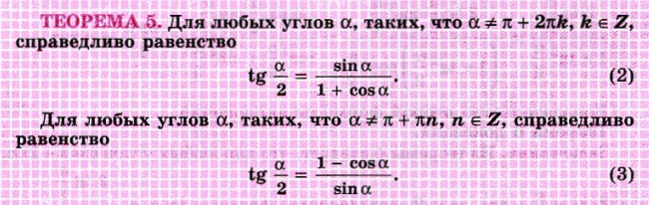
2. Рассмотрим решение примеров.
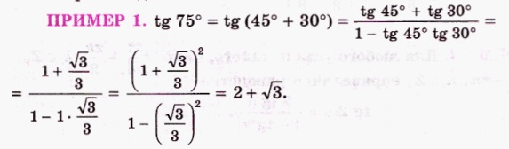
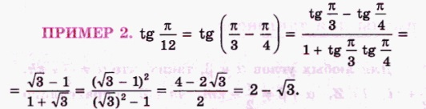
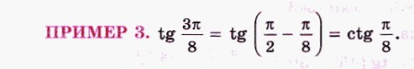
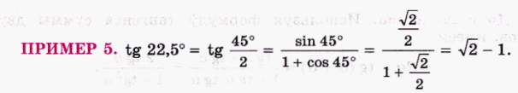
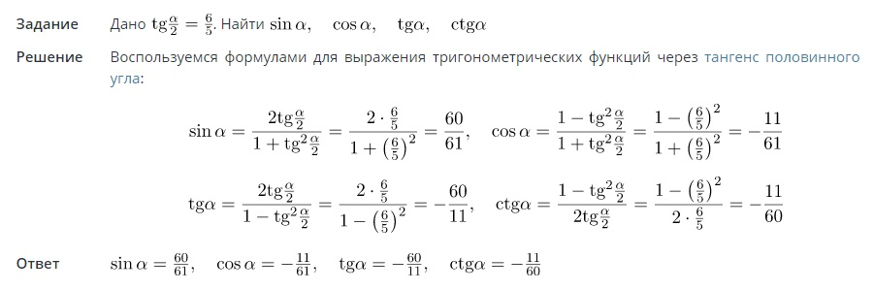
3. Домашнее задание: Выполнить № 9.75, 9.81 (а, д), 9.83.
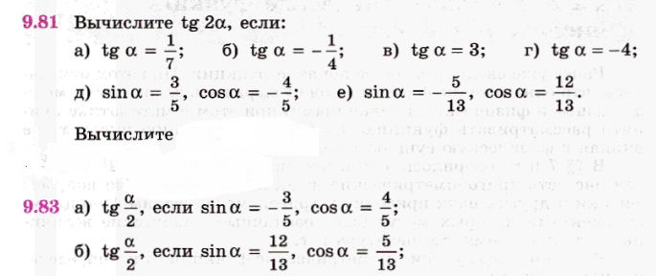
Выполненные задания присылать с указанием группы и фамилии
эл. почта: masha_fin@mail.ru

